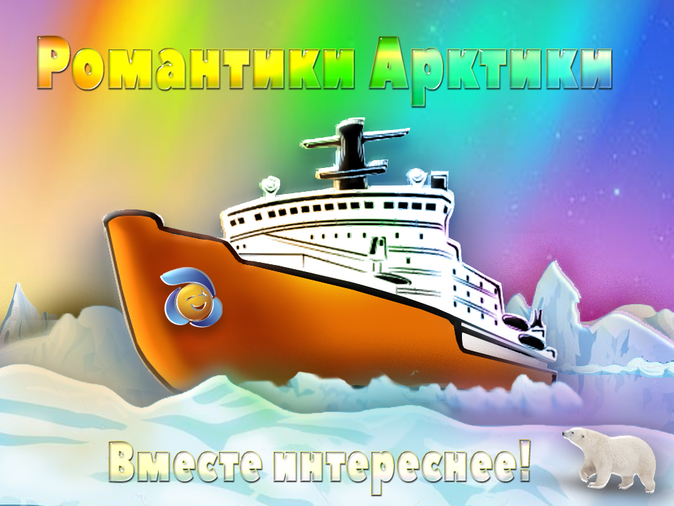
Номинация:
Прототипирование
«Моделируя будущее»
(конструирование с помощью 3-D принтера, станков с ЧПУ)

Младшая возрастная группа.

Тема задания Муниципального отборочного этапа Конкурса:
Разработка чертежей и создание модели лихтера.
Ситуация:
Для освоения Арктики организуется Международная научная станция. Каждая страна предоставляет своё оборудование, которое необходимо транспортировать в Арктику.
Проблема:
Для доставки оборудования необходимо разработать чертежи и создать по ним плавающую модель лихтера (разновидность баржи).
Технические требования:
- Чертежи оформлены в соответствии с ЕСКД и ГОСТами.
- Модель распечатана на 3D – принтере.
- Скриншоты этапов построения моделей в электронном виде.
- Минимальная длинна модели не менее 200 мм.
- 3D модели прототипа (сборки) в электронном виде.

Критерии оценивания работы:
- Модель соответствует прототипу;
- Постобработка выполнена качественно;
- Модель устойчива при испытаниях на воде;
- Чертежи оформлены в соответствии с ЕСКД;
- Виды на чертежах выполнены правильно;
- Модель способная выдержать груз до 50 гр.

Старшая возрастная группа.

Тема задания Муниципального отборочного этапа Конкурса:
Разработка чертежей и создание модели лихтеровоза.
Ситуация:
Для освоения Арктики организуется Международная научная станция. Каждая страна предоставляет своё оборудование, которое необходимо транспортировать в Арктику.
Проблема:
Для доставки грузов и оборудования необходимо разработать чертежи и создать по ним плавающую модель лихтеровоза.
Технические требования:
- Чертежи оформлены в соответствии с ЕСКД и ГОСТами.
- Модель распечатана на 3D – принтере.
- Скриншоты этапов построения моделей в электронном виде.
- Минимальная длинна модели не менее 200 мм.
- 3D модели прототипа (сборки) в электронном виде.

Критерии оценивания работы:
- Модель соответствует прототипу;
- Постобработка выполнена качественно;
- Модель устойчива при испытаниях на воде;
- Чертежи оформлены в соответствии с ЕСКД;
- Виды на чертежах выполнены правильно;
- Модель способная выдержать груз до 50 гр.

